**Dre Binito 20 - drzwi do Twojego domu**

**Drzwi Dre Binito 20 to model drzwi wewnętrznych wyprodukowany przez znanego i cenionego producenta drzwi. Do wyboru cztery warianty kolorystyczne. Dowiedz się więcej!**

**Drzwi Dre Binito 20** doskonale sprawdzą się w każdym wnętrzu dzięki możliwości dopasowania kolorystycznego. Dostępne są cztery warianty: biel, ecru, latte i popielaty. Ich stonowane odcienie sprawiają, że wnętrza domów są rozświetlone i nie przytłaczają. Drewniane drzwi *Dre Binito 20* to doskonały wybór do wnętrz zarówno nowoczesnych jak i klasycznych.

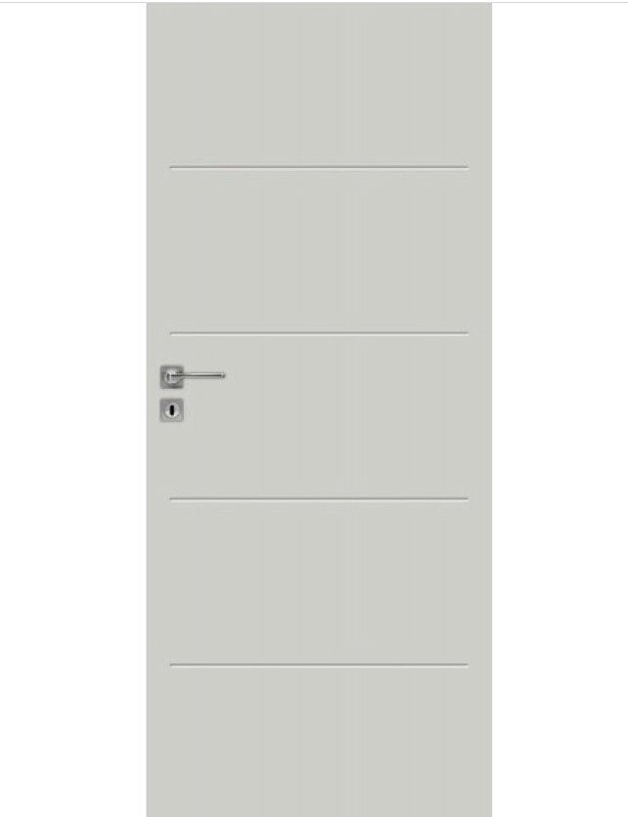

**Design drzwi Dre Binito 20**

Ich prosta konstrukcja i brak niepotrzebnych ozdobników sprawiają, że możesz mieć pewność, że ten model nie wyjdzie z mody w przyszłym sezonie. Widać w nich nowoczesny sznyt z zachowaniem pewnej ponadczasowości, która gwarantuje, że drzwi będą "na czasie" co najmniej przez kilka sezonów.

**Drzwi Dre Binito 20**

Drzwi są dostępne w kilku rozmiarach - od 60 do 100. Jest też możliwość dopasowania kierunku otwierania, rodzaju wypełnienia, zamka, wentylacji i ościeżnicy. Dzięki temu jeszcze dokładniej dopasujesz drzwi do swoich potrzeb oraz do wystroju wnętrza Twojego domu.

Drzwi [Dre Binito 20](https://solidnedrzwi.pl/DRE-BINITO-20) to drzwi dopasowane do Ciebie i do Twoich potrzeb. Zapraszamy do naszego sklepu!